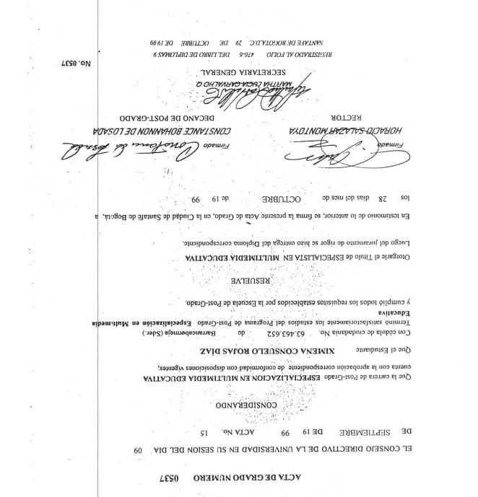
ESPECIALIZACIÓN No. 1
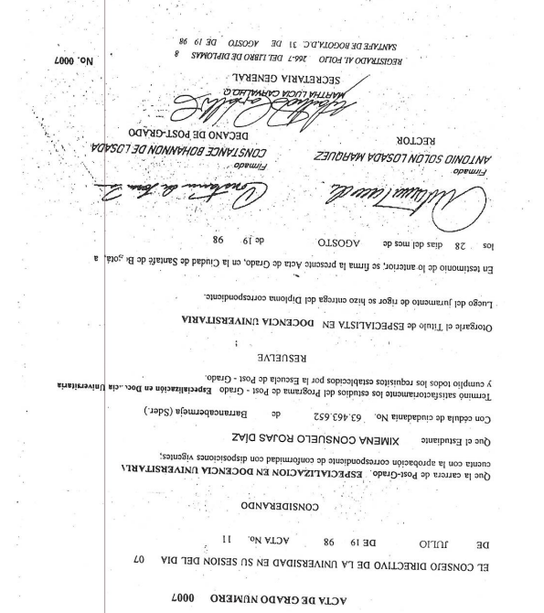
ESPECIALIZACIÓN No. 2

